案件 | ビジネスアプリ対応開発
議題 | 定例会
日時 | 2022年4月12日(火) 10:15～10:45
場所 | Web会議
出席者 | コマツ(K): 塚原、玉岡、清水  エグゼ(E):松下、本吉、久我 ※敬称略
配付資料 | 【NGK1.2ビジネスアプリ対応】定例会_20220412.pptx

議事内容 |  | 対応方法
 |  | 決定:○  課題:Ｗ  保留:Ｐ | 期限  担当
0 | アジェンダ  1）進捗状況報告（全体）  2）進捗状況報告（工程別）  1.基本設計  2.詳細設計  3.製造  3）チケット状況共有  4）ご相談事項  5）次回予告
1 | 進捗状況報告（全体）  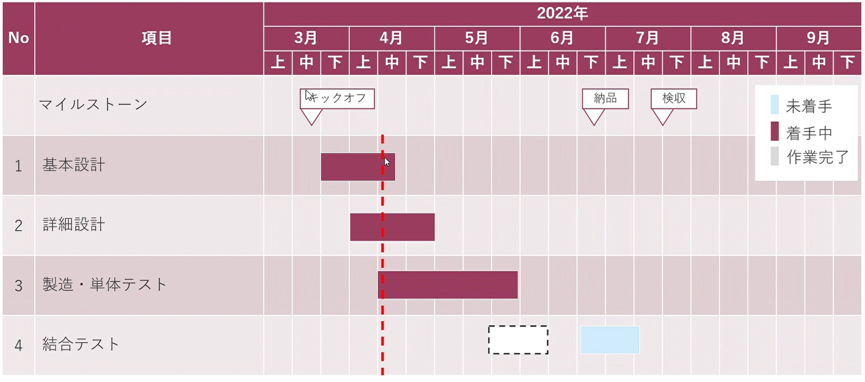  ・基本設計  →要件定義時から変更があった1機能残っている状況である。  それ以外は社内レビューを完了し、コマツ様レビュー待ちである。  いただいた指摘点は修正を完了したため、再度レビューをしていただきたい。（E）  ・詳細設計  →SwaggerUIを提供していただいたため、それをもとに詳細設計書を作成中である。（E）  ・製造・単体テスト  →着手中である。  本日からメンバーを増やし、実施していく想定である。  各工程前倒しで行う予定である。（E） | Ｗ  Ｗ  Ｗ | コマツ様  エグゼ  エグゼ
2 | 進捗状況報告（工程別）  - 基本設計  →カスタマイズデータ送信要求に関してUI検討中である。  ご相談事項の際に、相談をさせていただきたい。（E）  - 詳細設計  →4/11（月）より、個別APIに関しても組み込みながら詳細設計を進めている状況である。  画面とAPIの紐づけがわからない部分があるため、相談をさせていただきたい。（E）  →社内レビューまで進んでいる状況である。  今週中にコマツ様レビューに一部進める見込みである。（E）  - 製造  →着手中のものがモーダル含め3件ある状況である。（E） | Ｗ  Ｗ  Ｗ  Ｗ | エグゼ  エグゼ  エグゼ  エグゼ
3 | チケット状況共有  #8645  →日付項目の初期値についての確認チケットを増やした。（E）  #8506  →デートピッカーについてUIの確認をしていただきたいためクローズせずに残している（E）  →承知した。  一部仕様変更をしていただきたい。  車両側のコマンドがミリ秒までの指定に対応していないため、秒単位までの指定に  変更していただきたい。（K：塚原様） | Ｗ | エグゼ
4 | ご相談事項  ・業務APIのSwagger提供時期について  →Box上のSwaggerUIを取得している状況である。  履歴としてチケットとタイトル、取得日、チケットのバージョンを残すようにしている。  変更があった場合、変更内容を更新していこうと考えている。（E）  →#8573 一括登録はレスポンスとしてアップロード結果を返却想定だが、  SwaggerUIがそのようになっていなかったため直近で修正が行われる予定があります。  →承知した。（E）  ・納品、検収について  →今週は特に共有事項ありません（E）  ・要件定義見積時からの機能増  →見積と画面UIについて相談させていただきたい。  下記の2パターンで考えている。（E）  ・NTCS社からいただいた資料をベースとしたパターン  ・モーダルで要求APIを実行するパターン  →NTCS社からいただいた資料をベースとしたパターンで進めて  いただきたい。（K：塚原様）  →アップロードの確認モーダルは不要となる。（K：塚原様）  →承知した。（E）  →Box経由で見積を共有しコマツ様内でご検討いただき、  4/19（火）の定例会にて再度確認させていただきたい。（E） | Ｗ  Ｗ  Ｗ  ○  Ｗ | コマツ  エグゼ  エグゼ  エグゼ  エグゼ
5 | 次回予告  04/19(火) 11:00～11:30 定例会  04/26(火) 11:00～11:30 定例会  05/03(火) GWのためスキップ  05/10(火) 11:00～11:30 定例会  05/17(火) 11:00～11:30 定例会  05/24(火) 11:00～11:30 定例会  05/31(火) 11:00～11:30 定例会  06/07(火) 11:00～11:30 定例会  06/14(火) 11:00～11:30 定例会  06/21(火) 11:00～11:30 定例会  06/28(火) 11:00～11:30 定例会  07/05(火) 11:00～11:30 定例会  07/12(火) 11:00～11:30 定例会  07/19(火) 11:00～11:30 定例会  -- 以上 –– | ○

